**1.สายเคเบิ้ล Leg Press ขาด รหัสเครื่อง LO1**

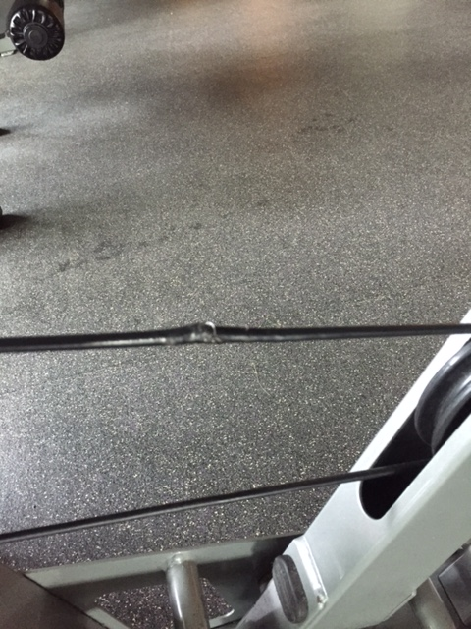

**2.สายรัดข้อเท้าจักรยานขาด รหัสเครื่องCARB1**

